○職員の育児休業等に関する条例施行規則
平成四年三月三一日
規則第三五号
改正 平成六年九月二九日規則第一六七号
平成七年七月一三日規則第一八九号
平成一四年三月二九日規則第三九号
平成二〇年三月三一日規則第三一号
平成二二年六月一日規則第一二六号
平成二六年一二月二六日規則第一八七号
平成二七年一月二〇日規則第五号
平成二八年一二月二二日規則第二二二号
平成二九年八月四日規則第九九号
平成三〇年一二月二七日規則第一五一号
令和元年六月二八日規則第二三号
令和元年一〇月四日規則第九二号
令和二年一〇月三〇日規則第一六九号
職員の育児休業等に関する条例施行規則を公布する。
職員の育児休業等に関する条例施行規則
(趣旨)
第一条 この規則は、職員の育児休業等に関する条例(平成四年東京都条例第十号。以下「条例」という。)の規定に基づき、職員の育児休業等に関し必要な事項を定めるものとする。
(平七規則一八九・一部改正)
(育児休業の承認の請求手続)
第二条 育児休業の承認の請求は、育児休業承認請求書(別記第一号様式)により、育児休業を始めようとする日の一月(条例第二条第一号ニに掲げる場合にあっては、二週間)前までに行うものとする。この場合において、非常勤職員であって、当該非常勤職員の任期満了後、任命権者を同じくする職(以下「特定職」という。)に引き続き任用されることが決定した者が、次の任期において育児休業をする場合には、次の任期の初日前においても承認の請求を行うことができる。
2 任命権者は、育児休業の承認の請求について、その事由を確認する必要があると認めるときは、当該請求をした職員に対して、証明書類の提出を求めることができる。
3 条例第三条第五号の育児休業等計画書は、別記第二号様式によるものとする。
(平一四規則三九・平二〇規則三一・平二七規則五・平二八規則二二二・平二九規則九九・一部改正)
(条例第二条第一号イ(3)の東京都規則で定める非常勤職員)
第三条 条例第二条第一号イ(3)の東京都規則で定める非常勤職員は、一週間の所定の勤務日数が三日以上、一月の所定の勤務日数が十一日以上又は一年間の所定の勤務日数が百二十一日以上である非常勤職員とする。
(平三〇規則一五一・追加)
(条例第二条の三第三号ロの特に必要と認められる場合)
第三条の二 条例第二条の三第三号ロの特に必要と認められる場合は、次に掲げる場合とする。
一 条例第二条の三第三号ロに規定する当該子について、保育所等(児童福祉法(昭和二十二年法律第百六十四号)第三十九条第一項に規定する保育所、就学前の子どもに関する教育、保育等の総合的な提供の推進に関する法律(平成十八年法律第七十七号)第二条第六項に規定する認定こども園又は児童福祉法第二十四条第二項に規定する家庭的保育事業等をいう。)における保育の実施を希望し、申込みを行っているが、当該子の一歳到達日後の期間について、当面その実施が行われない場合
二 常態として当該子を養育している当該子の親である配偶者であって当該子の一歳到達日後の期間について常態として当該子を養育する予定であった者が次に掲げる場合のいずれかに該当した場合
イ 死亡した場合
ロ 負傷、疾病又は身体上若しくは精神上の障害により当該子を養育することが困難な状態になった場合
ハ 当該子と同居しないこととなった場合
ニ 六週間(多胎妊娠の場合にあっては、十四週間)以内に出産する予定である場合又は産後八週間を経過しない場合
(平二七規則五・追加、平二八規則二二二・平二九規則九九・一部改正、平三〇規則一五一・旧第三条繰下)
(条例第二条の四第二号の特に必要と認められる場合)
第三条の三 前条の規定は、条例第二条の四第二号の特に必要と認められる場合について準用する。この場合において、同条中「一歳到達日」とあるのは、「一歳六か月到達日」と読み替えるものとする。
(平二九規則九九・追加、平三〇規則一五一・旧第三条の二繰下)
(育児休業の期間の延長の請求手続)
第四条 第二条第一項及び第二項の規定は、育児休業の期間の延長の請求について準用する。
(平一四規則三九・一部改正、平二七規則五・旧第三条繰下・一部改正)
(育児休業に係る子が死亡した場合等の届出)
第五条 育児休業をしている職員は、次に掲げる場合には、遅滞なく、その旨を任命権者に届け出なければならない。
一 育児休業に係る子が死亡した場合
二 育児休業に係る子が職員の子でなくなった場合
三 育児休業に係る子を養育しなくなった場合
2 前項の規定による届出は、養育状況変更届(別記第三号様式)により行うものとする。
3 第二条第二項の規定は、第一項の届出について準用する。
(平二〇規則三一・平二二規則一二六・一部改正、平二七規則五・旧第四条繰下)
(育児短時間勤務の承認又は期間の延長の請求手続)
第六条 条例第九条の東京都規則で定める請求書は、育児短時間勤務承認請求書(別記第四号様式)によるものとする。
2 第二条第二項の規定は、育児短時間勤務の承認又は期間の延長の請求について準用する。
3 条例第七条第六号の育児休業等計画書は、別記第二号様式によるものとする。
(平二〇規則三一・追加、平二七規則五・旧第五条繰下、平二八規則二二二・一部改正)
(育児短時間勤務に係る子が死亡した場合等の届出)
第七条 第五条の規定は、育児短時間勤務について準用する。
(平二〇規則三一・追加、平二七規則五・旧第六条繰下・一部改正)
(部分休業の承認の請求手続)
第八条 部分休業の承認の請求は、部分休業承認請求書(別記第五号様式)により行うものとする。この場合において、非常勤職員であって、当該非常勤職員の任期満了後、特定職に引き続き任用されることが決定した者が、次の任期において部分休業をする場合には、次の任期の初日前においても承認の請求を行うことができる。
2 第二条第二項の規定は、部分休業の承認の請求について準用する。
(平二〇規則三一・旧第五条繰下・一部改正、平二六規則一八七・旧第八条繰上、平二七規則五・旧第七条繰下・一部改正)
(条例第十三条第一号ロの東京都規則で定める非常勤職員)
第八条の二 条例第十三条第一号ロの東京都規則で定める非常勤職員は、次の各号のいずれにも該当する非常勤職員とする。
一 一週間の所定の勤務日数が三日以上、一月の所定の勤務日数が十一日以上又は一年間の所定の勤務日数が百二十一日以上である非常勤職員
二 一日につき定められた勤務時間が六時間十五分以上である勤務日がある非常勤職員
(平三〇規則一五一・追加)
(部分休業に係る子が死亡した場合等の届出)
第九条 第五条の規定は、部分休業について準用する。
(平二〇規則三一・旧第六条繰下、平二六規則一八七・旧第九条繰上、平二七規則五・旧第八条繰下・一部改正)
(給与等の減額)
第十条 条例第十五条第一項の規定により給与を減額する場合には、職員の給与に関する条例(昭和二十六年東京都条例第七十五号)の適用を受ける職員にあっては職員の給与に関する条例施行規則(昭和三十七年東京都規則第百七十二号)第七条及び第八条の規定を、学校職員の給与に関する条例(昭和三十一年東京都条例第六十八号)の適用を受ける職員にあっては学校職員の給与に関する条例施行規則(昭和三十七年東京都教育委員会規則第二十八号)第七条及び第八条の規定を準用する。
2 条例第十五条第二項の規定により報酬を減額する場合で、非常勤職員の報酬、費用弁償及び期末手当に関する条例(昭和三十一年東京都条例第五十六号)の適用を受ける職員にあっては、非常勤職員の報酬、費用弁償及び期末手当に関する条例施行規則(平成二十七年東京都規則第八号)第十四条の規定を準用する。
3 条例第十五条第二項の規定により報酬を減額する場合で、都立学校等に勤務する講師の報酬等に関する条例(昭和四十九年東京都条例第三十号)の適用を受ける職員のうち、都立学校等に勤務する日勤講師に関する規則(平成十九年東京都教育委員会規則第六十号)の適用を受ける職員にあっては同規則第二十八条の規定を、都立学校等に勤務する時間講師に関する規則(昭和四十九年東京都教育委員会規則第二十四号)の適用を受ける職員にあっては同規則第二十三条の二の規定を準用する。
(平二〇規則三一・旧第七条繰下・一部改正、平二六規則一八七・旧第十条繰上、平二七規則五・旧第九条繰下・一部改正、平三〇規則一五一・令元規則九二・一部改正)
(勤務一時間当たりの給料等の額の算定)
第十一条 条例第十五条に規定する勤務一時間当たりの給料等の額を算定する場合において、円位未満の端数を生ずるときは、その端数が五十銭以上のときは一円とし、五十銭未満のときは切り捨てる。
(平六規則一六七・一部改正、平二〇規則三一・旧第八条繰下・一部改正、平二六規則一八七・旧第十一条繰上、平二七規則五・旧第十条繰下)
附 則
(施行期日)
1 この規則は、平成四年四月一日から施行する。
(職員の育児休業給に関する条例施行規則の廃止)
2 職員の育児休業給に関する条例施行規則(昭和五十三年東京都規則第二十八号)は、廃止する。
附 則(平成六年規則第一六七号)
この規則は、平成六年十月一日から施行する。
附 則(平成七年規則第一八九号)
この規則は、公布の日から施行する。
附 則(平成一四年規則第三九号)
この規則は、平成十四年四月一日から施行する。
附 則(平成二〇年規則第三一号)
1 この規則は、平成二十年七月一日から施行する。ただし、次項の規定は、公布の日から施行する。
2 この規則による改正後の職員の育児休業等に関する条例施行規則第五条に規定する育児短時間勤務の承認の請求は、この規則の施行の日前においても行うことができる。
3 この規則の施行の際、この規則による改正前の職員の育児休業等に関する条例施行規則別記様式による用紙で、現に残存するものは、所要の修正を加え、なお使用することができる。
附 則(平成二二年規則第一二六号)
1 この規則は、平成二十二年七月一日から施行する。
2 この規則の施行の際、この規則による改正前の職員の育児休業等に関する条例施行規則別記第一号様式及び第三号様式から第五号様式までによる用紙で、現に残存するものは、所要の修正を加え、なお使用することができる。
附 則(平成二六年規則第一八七号)
1 この規則は、平成二十七年四月一日から施行する。ただし、次項の規定は、公布の日から施行する。
2 職員の育児休業等に関する条例の一部を改正する条例(平成二十六年東京都条例第百四十五号)による改正後の職員の育児休業等に関する条例(平成四年東京都条例第十号)第三条第四号又は第七条第五号に規定する育児休業等計画書による申出は、この規則による改正後の職員の育児休業等に関する条例施行規則第二条第三項又は第五条第三項の規定の例により、この規則の施行の日前においても行うことができる。
3 この規則の施行の際、この規則による改正前の職員の育児休業等に関する条例施行規則別記第二号様式、第三号様式及び第五号様式による用紙で、現に残存するものは、所要の修正を加え、なお使用することができる。
附 則(平成二七年規則第五号)
この規則は、平成二十七年四月一日から施行する。
附 則(平成二八年規則第二二二号)
1 この規則は、平成二十九年一月一日から施行する。
2 この規則の施行の際、この規則による改正前の職員の育児休業等に関する条例施行規則別記第二号様式による用紙で、現に残存するものは、所要の修正を加え、なお使用することができる。
附 則(平成二九年規則第九九号)
この規則は、平成二十九年十月一日から施行する。
附 則(平成三〇年規則第一五一号)
この規則は、平成三十二年四月一日から施行する。
附 則(令和元年規則第二三号)
1 この規則は、令和元年七月一日から施行する。
2 この規則の施行の際、この規則による改正前の東京都規則の様式(この規則により改正されるものに限る。)による用紙で、現に残存するものは、所要の修正を加え、なお使用することができる。
附 則(令和元年規則第九二号)
この規則は、令和二年四月一日から施行する。
附 則(令和二年規則第一六九号)
1 この規則は、公布の日から施行する。
2 この規則の施行の際、この規則による改正前の職員の育児休業等に関する条例施行規則の様式による用紙で、現に残存するものは、所要の修正を加え、なお使用することができる。
別記
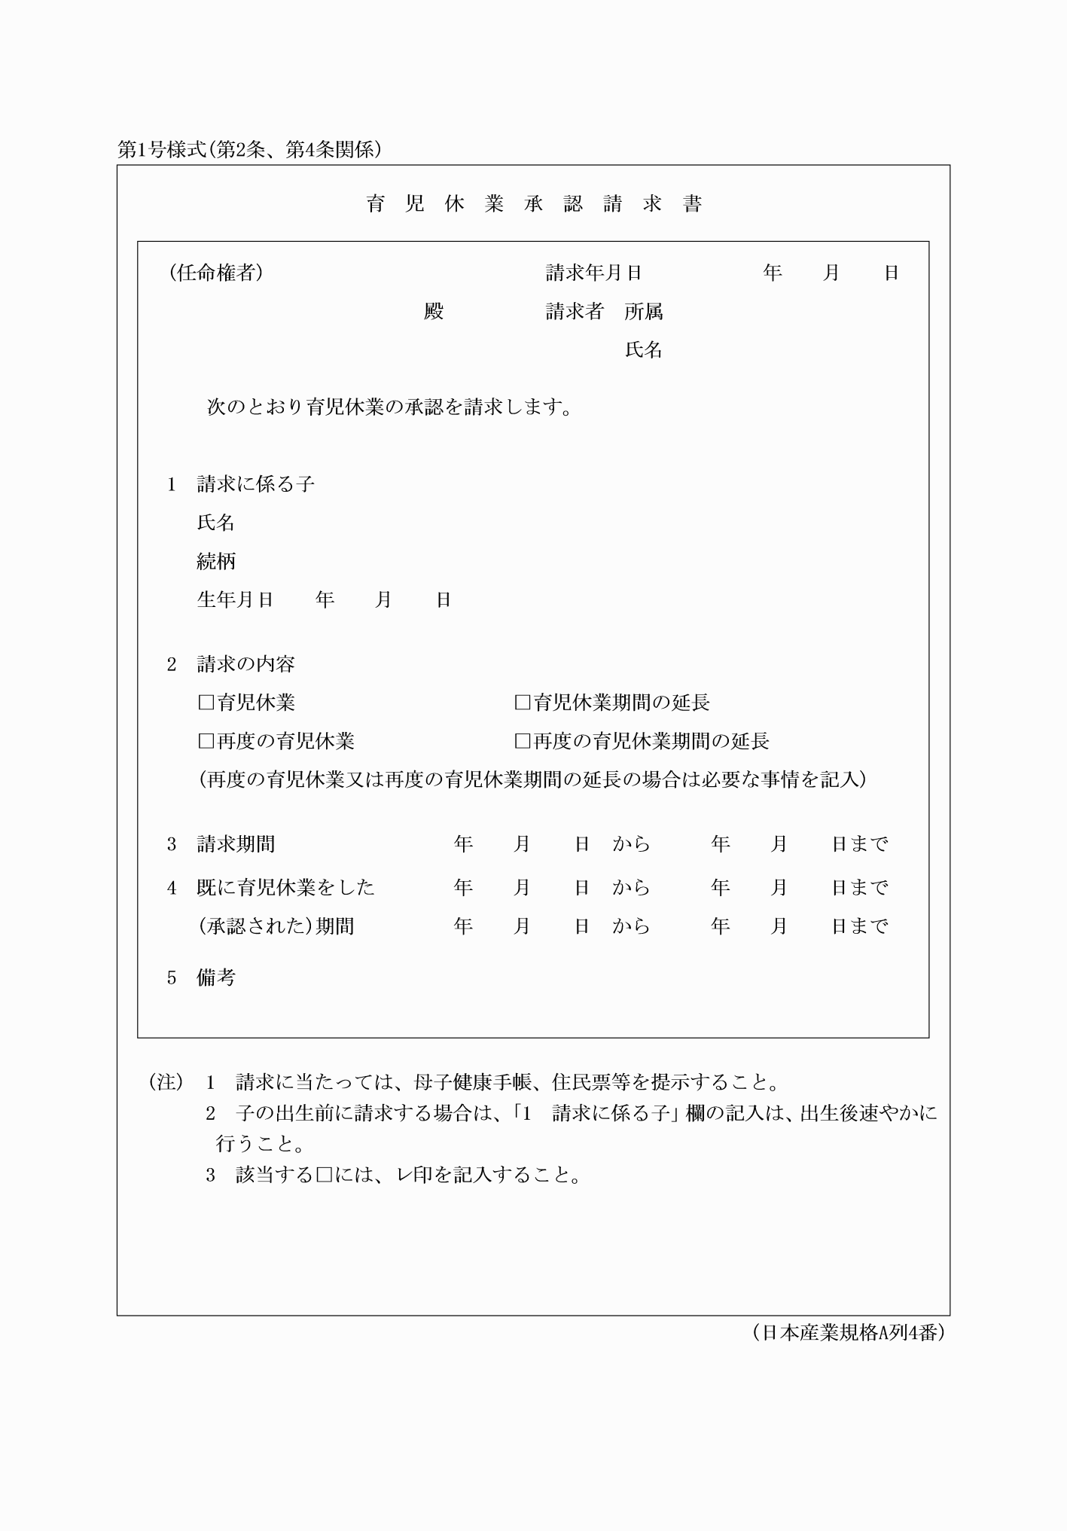
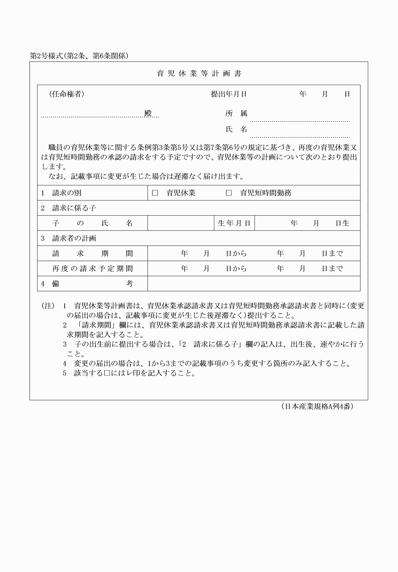
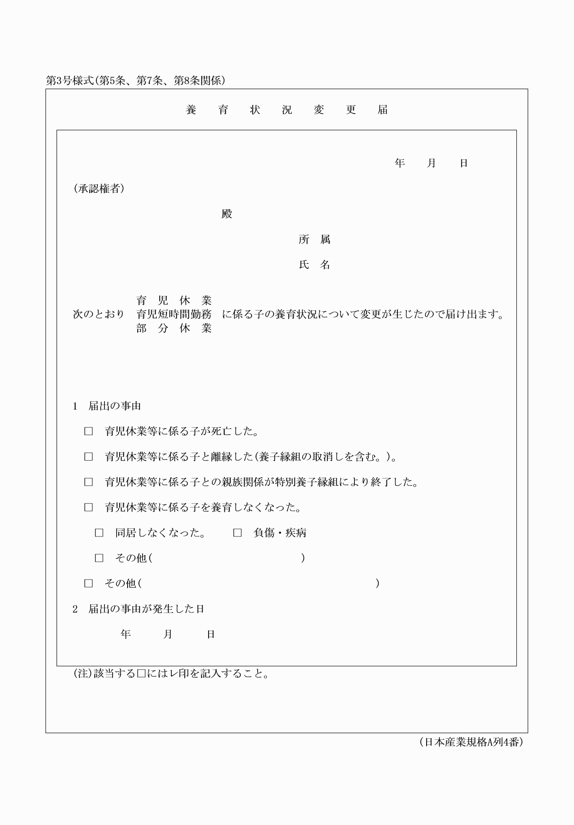
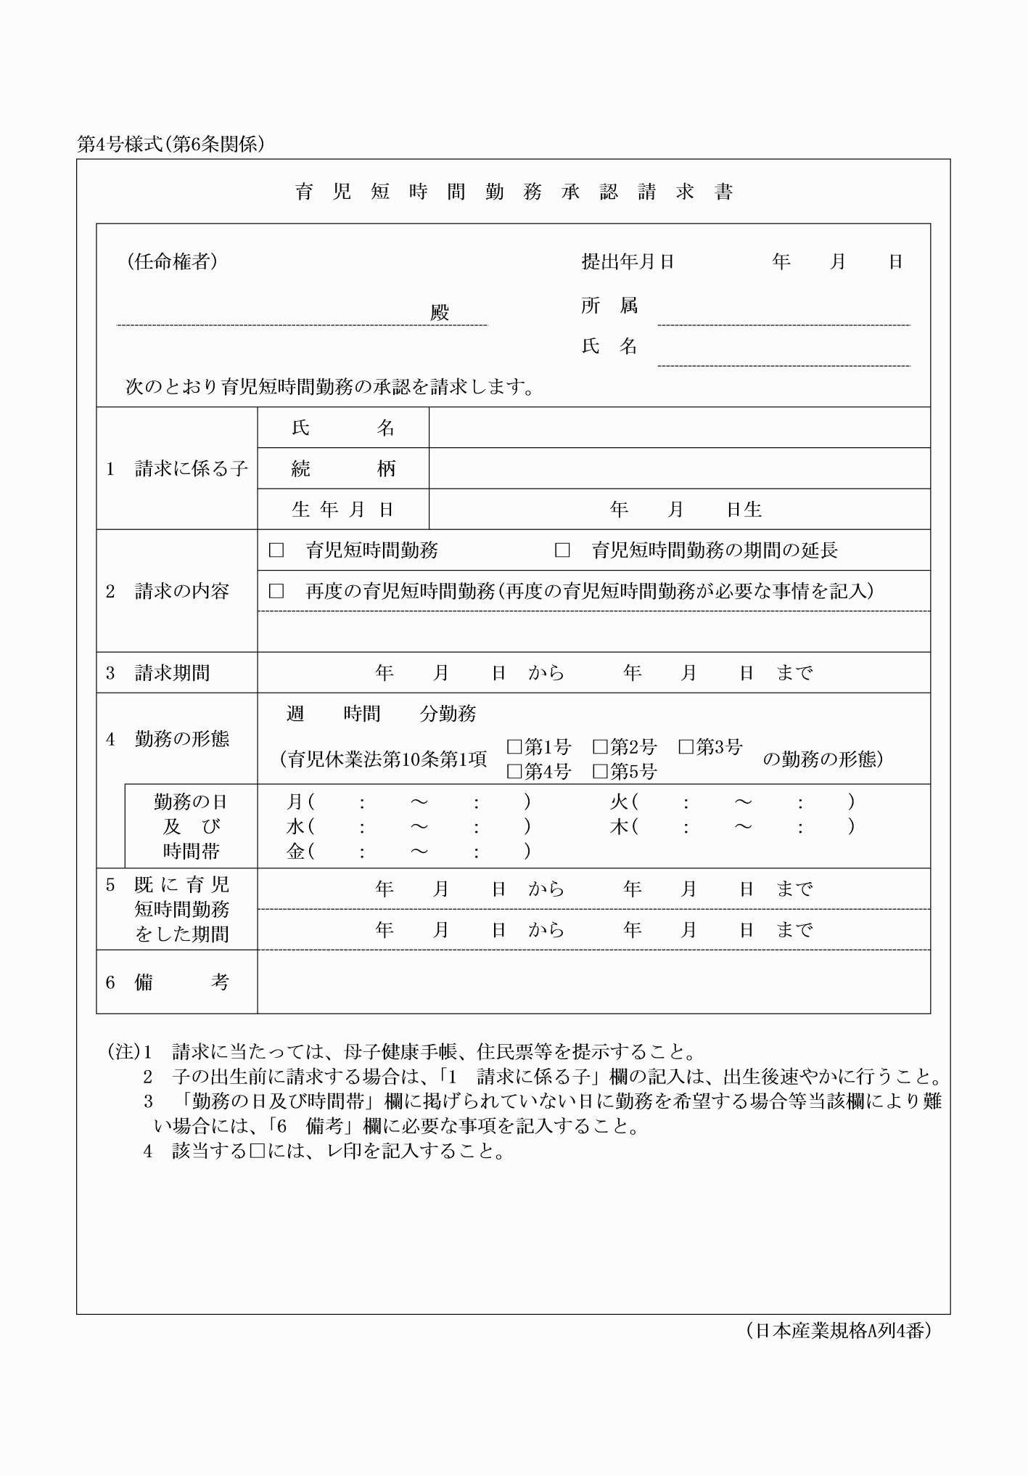
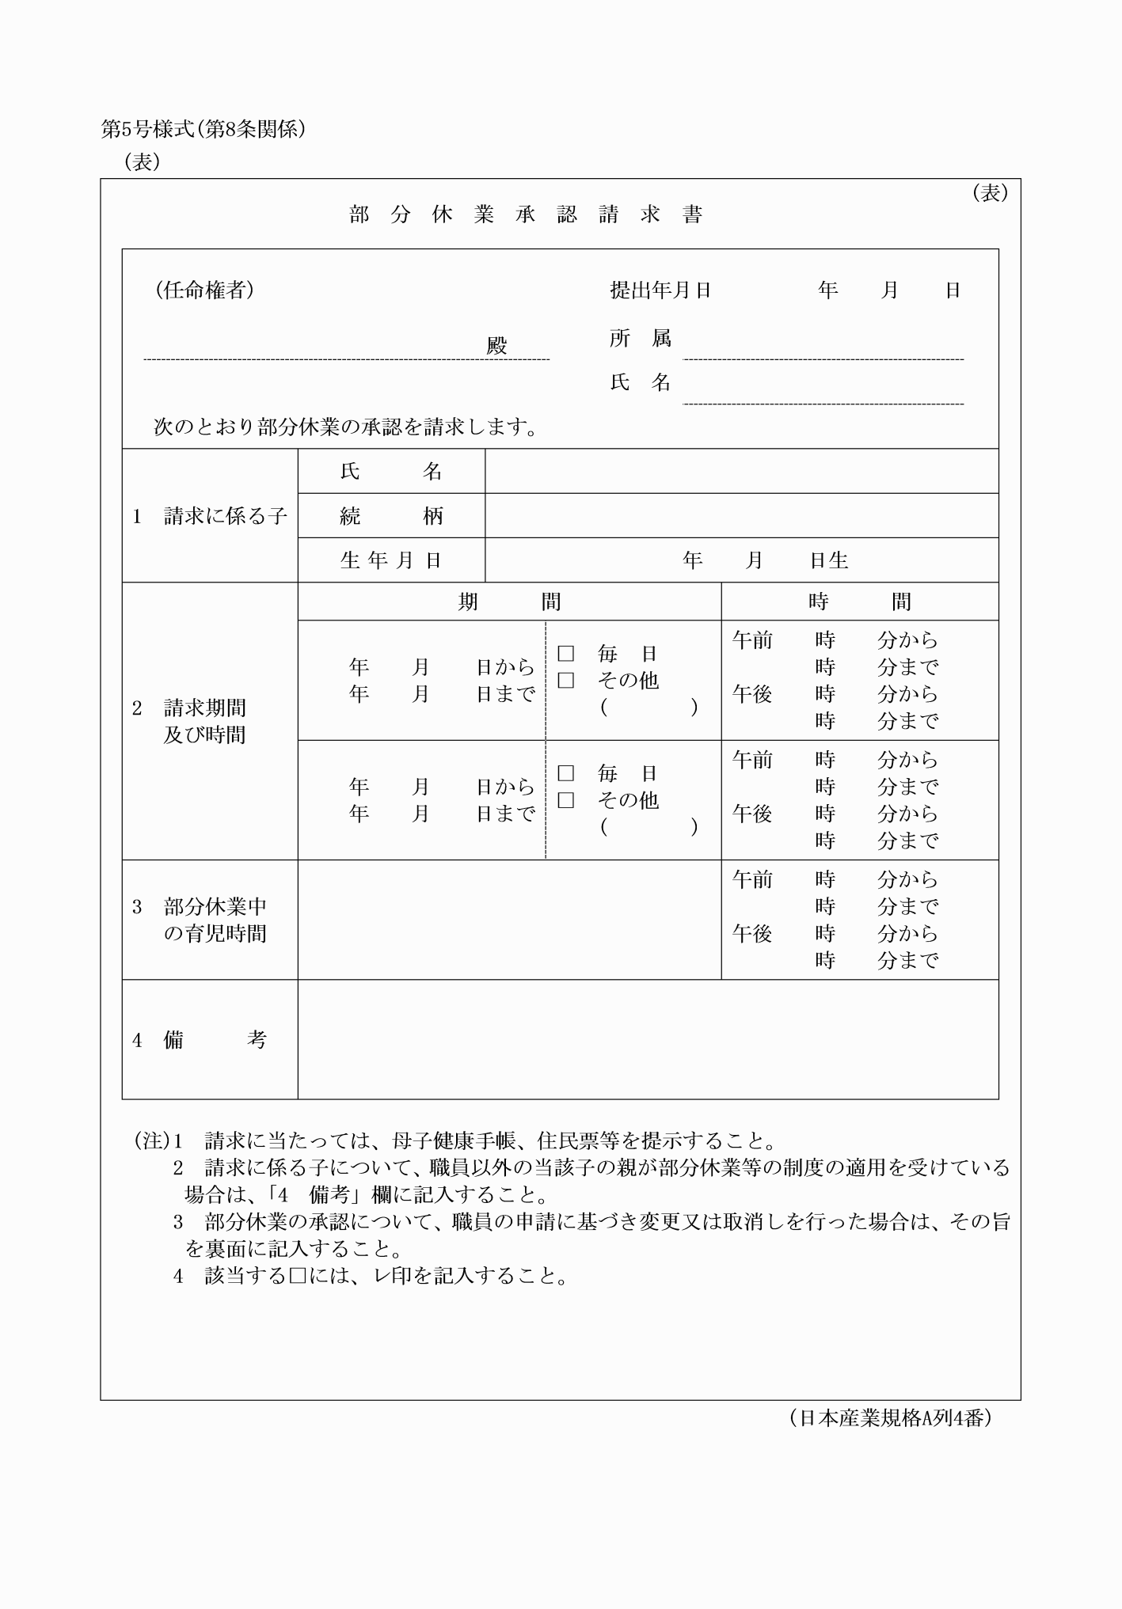
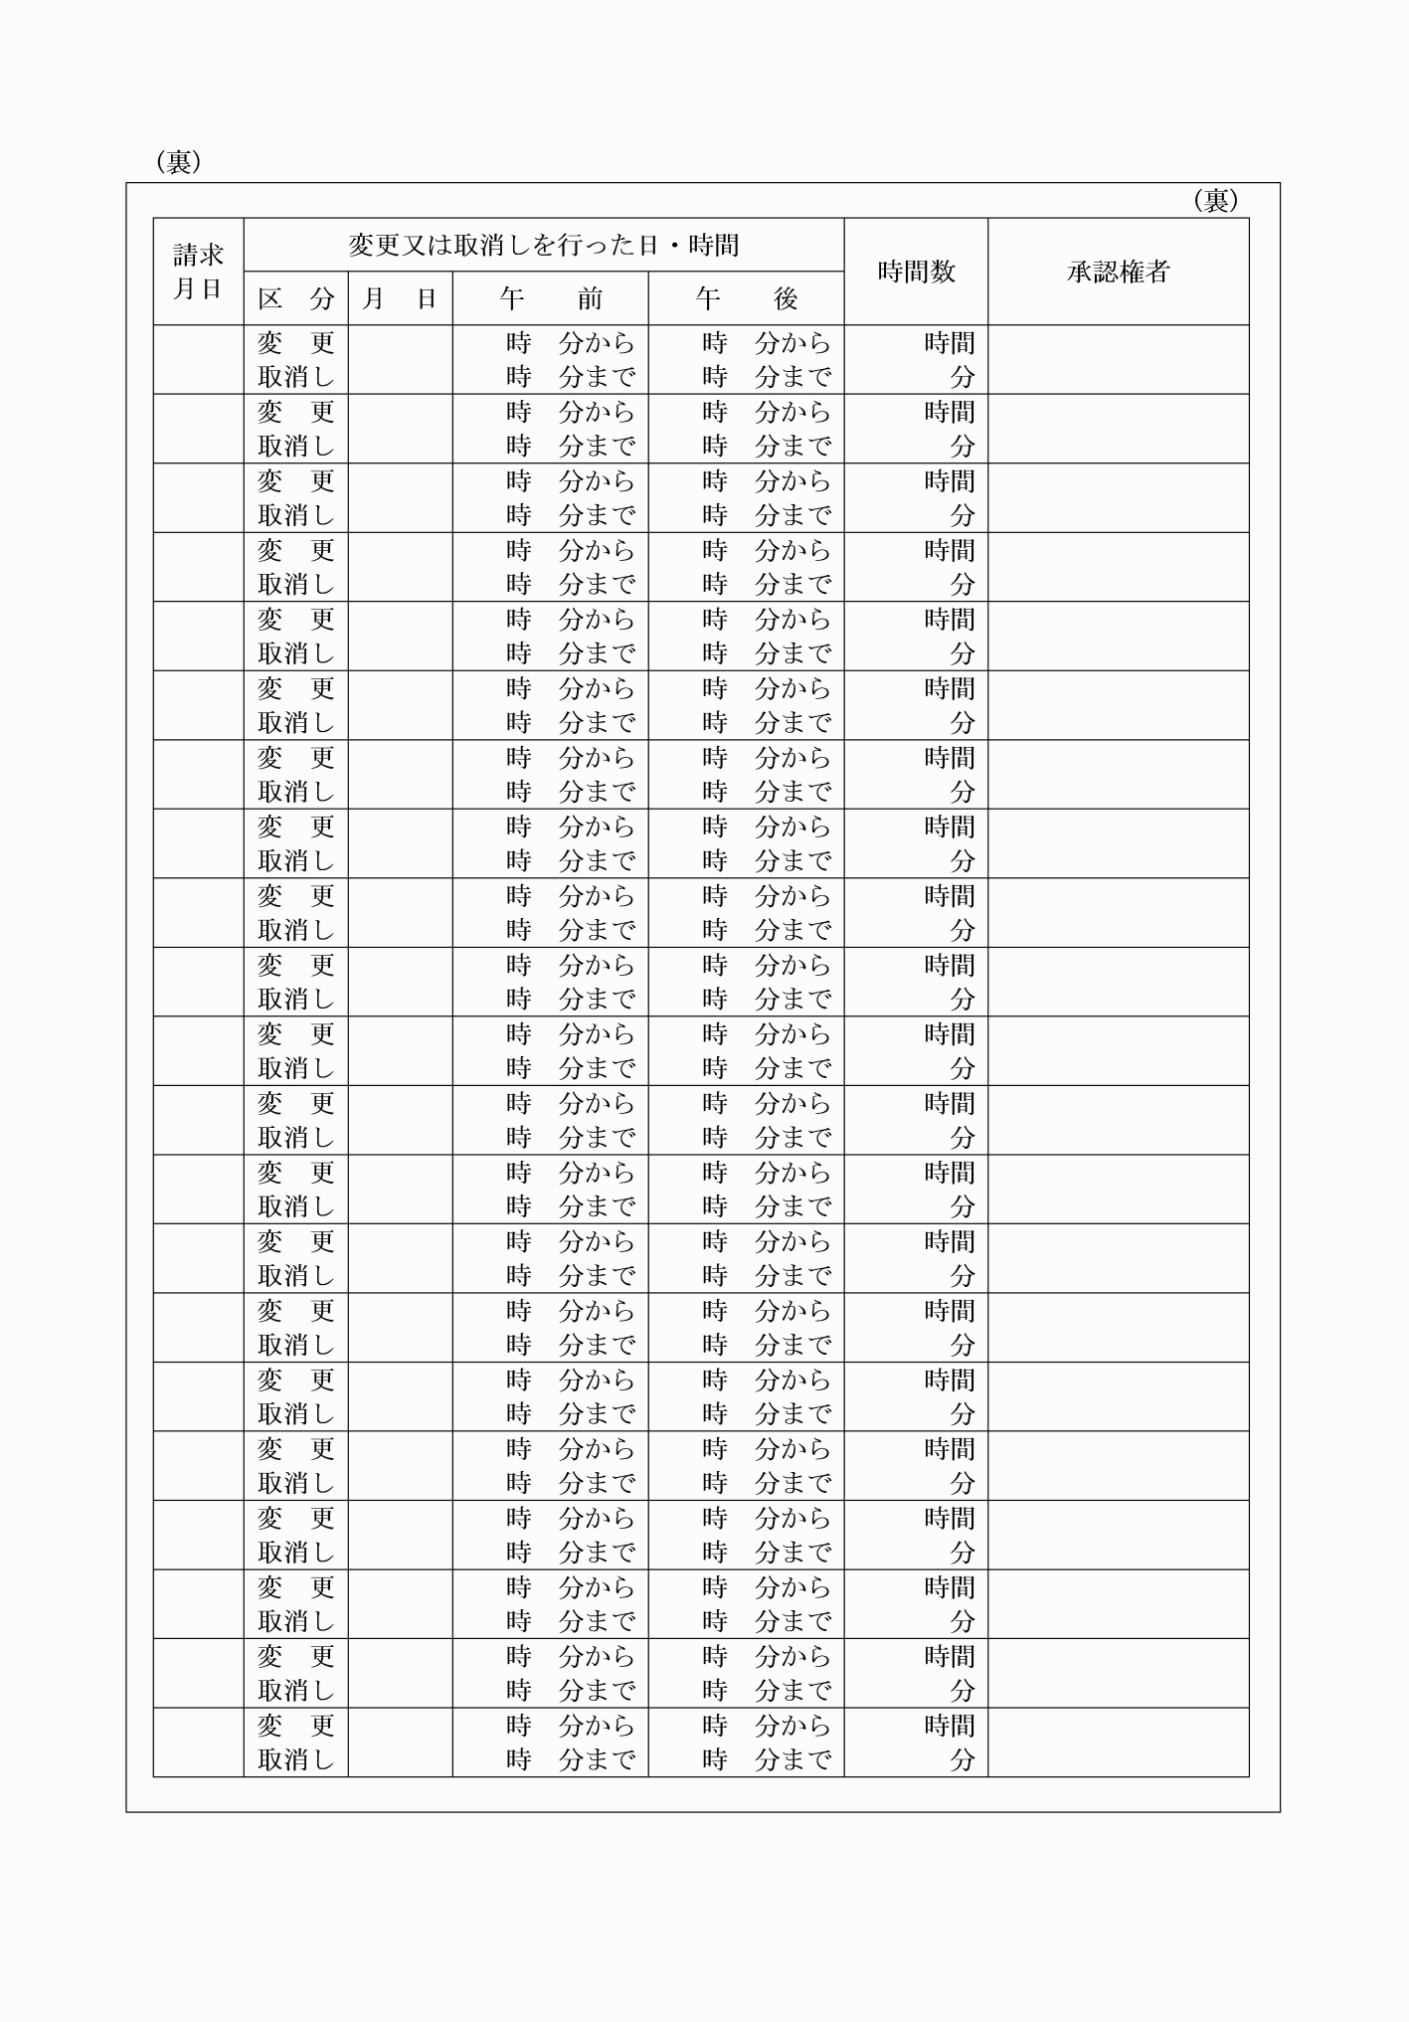
別記
第1号様式(第2条、第4条関係)
(平22規則126・全改、平27規則5・令元規則23・令2規則169・一部改正)
第2号様式(第2条、第6条関係)
(平20規則31・全改、平26規則187・平27規則5・平28規則222・令元規則23・令2規則169・一部改正)
第3号様式(第5条、第7条、第8条関係)
(平22規則126・全改、平26規則187・平27規則5・令元規則23・令2規則169・一部改正)
第4号様式(第6条関係)
(平22規則126・全改、平27規則5・令元規則23・令2規則169・一部改正)
第5号様式(第8条関係)
(平20規則31・追加、平22規則126・平26規則187・平27規則5・令元規則23・令2規則169・一部改正)

